Уплата неустойки за неисполнение контрактов
Глазунов Д. Н., юрист
В том случае, если контрагент не исполняет своевременно свои обязательства, учреждение вправе потребовать уплаты неустойки (штрафа, пеней). Бухгалтерские записи в данном случае зависят от ряда факторов. Рассмотрим их подробно, принимая во внимание разъяснения чиновников по данному вопросу.
Предусмотрите штрафные санкции в контракте
В случае нарушения сроков контракта, заключенного по итогам размещения заказа, его условиями может быть предусмотрена уплата неустойки, штрафа или пеней в установленном размере.
Неустойка начисляется за каждый день просрочки исполнения такого обязательства начиная со следующего дня после даты истечения закрепленного в контракте срока исполнения.
Обратите внимание: размер неустойки не может быть ниже предусмотренного Федеральным законом от 21 июля 2005 г. № 94-ФЗ «О размещении заказов на поставки товаров, выполнение работ, оказание услуг...».
То есть в рассматриваемом случае ее объем устанавливается контрактом в размере не менее 1/300 ставки рефинансирования Банка России, действующей на день уплаты неустойки.
Позиция главного финансового ведомства относительно действий учреждения в такой ситуации отражена в письме Минфина России от 26 декабря 2011 г. № 02-11-00/5959.
Порядок взыскания зависит от типа учреждения
Порядок взыскания неустойки с поставщика (подрядчика, исполнителя) зависит от типа учреждения: бюджетного или казенного.
Так, в соответствии с частью 1 статьи 9 Закона № 94-ФЗ контракты заключаются государственными (муниципальными) заказчиками для нужд Российской Федерации, субъектов РФ, муниципальных образований.
Принимая во внимание положения статей 125, 126 Гражданского кодекса РФ, в случае неисполнения или ненадлежащего исполнения поставщиком обязательств, возникающих из госконтрактов, кредитором в таких обязательствах являются Российская Федерация, субъекты РФ, муниципальные образования.
Бюджетные учреждения заключают гражданско-правовые договоры для собственных нужд. И кредитором в обязательствах, возникающих из гражданско-правовых договоров, заключенных ими по итогам размещения заказа, становятся сами бюджетные учреждения. При оплате гражданско-правовых договоров такое учреждение вправе руководствоваться положениями статьи 410 Гражданского кодекса РФ, предусматривающими возможность прекратить обязательство зачетом встречного однородного требования, срок которого наступил.
С казенными учреждениями все сложнее. При неисполнении или ненадлежащем исполнении поставщиком обязательств, возникающих из контракта, их исполнение должно регламентироваться гражданским законодательством (с учетом ограничений, установленных бюджетным законодательством) и договором.
В отношении уплаты неустойки кредитору – публично-правовому образованию необходимо иметь в виду, что, согласно положениям статьи 41 Бюджетного кодекса РФ, средства от применения мер гражданско-правовой ответственности признаются неналоговыми доходами бюджетов бюджетной системы РФ.
Отражение операций в бухгалтерском учете
Из анализа приведенных норм можно сделать вывод, что исполнение обязательства по перечислению неустойки, штрафа или пеней получателя бюджетных средств в доход бюджетной системы РФ по условиям государственного (муниципального) контракта возлагается на заказчика (ст. 313 Гражданского кодекса РФ). Эта статья регламентирует исполнение обязательства третьим лицом. В рассматриваемом нами случае государственный (муниципальный) заказчик за исполнителя удерживает и перечисляет в бюджет сумму неустойки по контракту.
В таком варианте начисление по исполнению денежного обязательства по госконтракту производится на основании акта о приемке товаров, работ, услуг, содержащего сведения об исполнении обязательства подрядчиком (поставщиком), о принятых результатах исполнения контракта, включая сумму неустойки.
Контракт также может быть оплачен исполнителю в размере суммы, уменьшенной на объем неустойки, пеней, штрафов, при условии перечисления в установленном порядке неустойки в доход соответствующего бюджета бюджетной системы РФ.
Перечисление производится на основании платежного документа, оформленного получателем бюджетных средств, с указанием исполнителя, за которого перечисляется неустойка по условиям контракта.
Исходя из пунктов 2 и 3 статьи 160.1 Бюджетного кодекса РФ, начисленные и поступившие в доход бюджета суммы неустойки, пеней, штрафов по госконтракту (на основании актов) учитывают подведомственные главному администратору доходов администраторы согласно соответствующему правовому акту.
Операции по исполнению обязательств, принимаемых по государственному (муниципальному) контракту, а также операции по предъявлению требований по уплате неустоек, пеней, штрафов и исполнению указанных требований отражаются в бюджетном учете следующими проводками:
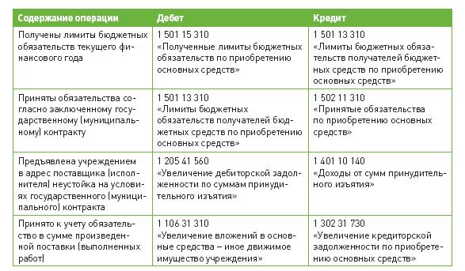
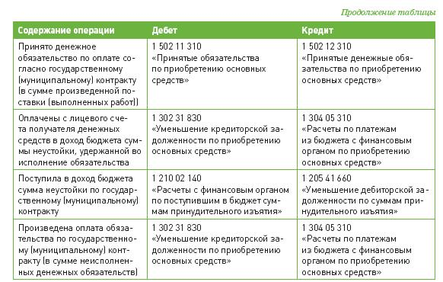
Важно запомнить
В положениях госконтракта можно прописать, что исполнение обязательства по перечислению неустойки, штрафа или пеней в доход бюджета возлагается на госзаказчика. При условии перечисления заказчиком неустойки в доход бюджета сумму контракта можно уменьшить на величину неустойки.

